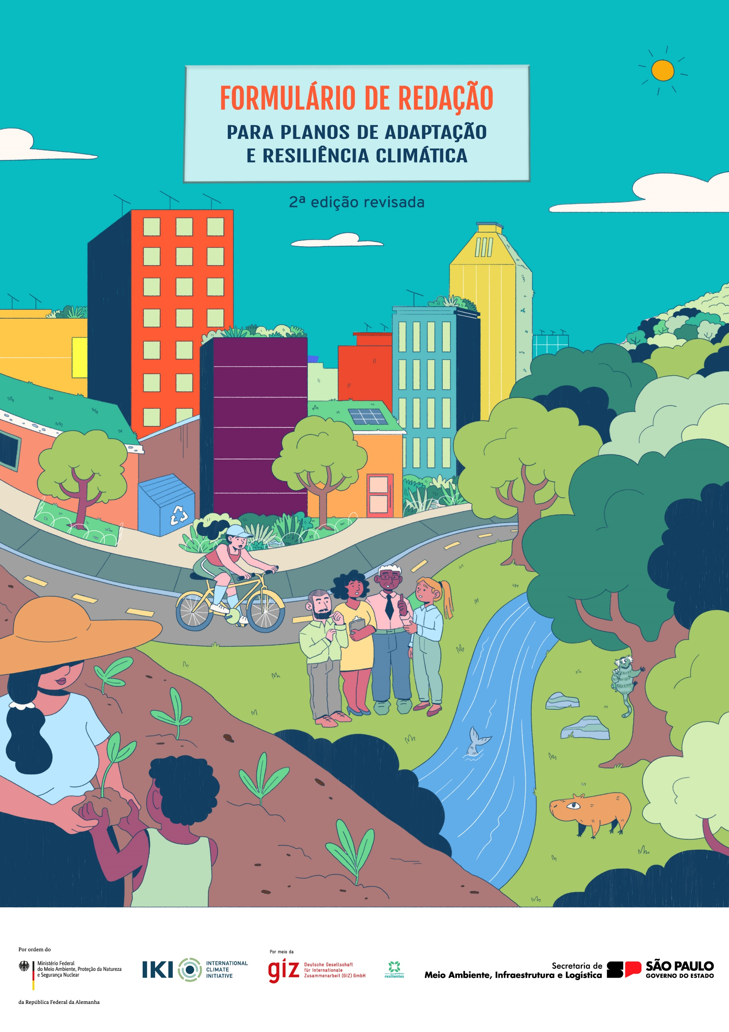

Como utilizar este formulário
Este material faz parte do kit de ferramentas do Guia para a Elaboração de Planos de Adaptação e Resiliência Climática, oferecido pelo Projeto Municípios Paulistas Resilientes (PMPR) para apoiar o planejamento da adaptação e resiliência com foco nos níveis de gestão municipal e regional, mas atendendo também a outros territórios.
O formulário consiste em um documento-base para a redação dos planos de acordo com a metodologia proposta na segunda edição do guia, lançada em 2023. Trata-se de um arquivo editável que traz a estrutura de seções e tópicos sugerida para os planos, com uma proposta inicial de conteúdo para complementação e ajuste com as informações reunidas nas matrizes que também fazem parte do kit de ferramentas do guia, utilizadas como instrumentos de apoio para a elaboração do plano.
As orientações para desenvolver o conteúdo de cada tópico estão disponíveis na forma de comentários. Para visualizá-los, é necessário ativar o modo “Todas as Marcações” ou “Marcação Simples” na aba “Revisão” do software de edição de texto.
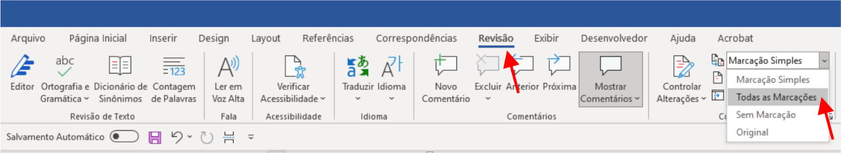
Vale notar que o modelo aqui proposto pode ser adaptado de acordo com as necessidades de cada contexto. Ao redigir o plano, a recomendação é verificar, por exemplo, se há padrões gráficos e de redação já adotados em outros instrumentos de gestão do território que também devem ser aplicados neste documento.

PLANO DE ADAPTAÇÃO E RESILIÊNCIA CLIMÁTICA DE
...

Ficha técnica

Realização

Elaboração

Colaboração

Data

APRESENTAÇÃO
Este plano descreve as medidas e estratégias a serem adotadas para preparar a região de/o município de ... para o enfrentamento da mudança do clima em curso, contemplando a igualdade de oportunidades entre todas as pessoas.
A elaboração deste instrumento de gestão se justifica por ...
O plano é resultado de ...
Para produzir este documento, utilizou-se a metodologia descrita no Guia para a Elaboração de Planos de Adaptação e Resiliência Climática do Projeto Municípios Paulistas Resilientes (PMPR), realizado de 2019 a 2022 pela Secretaria de Infraestrutura e Meio Ambiente do Estado de São Paulo (SIMA) e, a partir de 2023, pela Secretaria de Meio Ambiente, Infraestrutura e Logística (SEMIL), em cooperação técnica com a Deutsche Gesellschaft für Internationale Zusammenarbeit (GIZ) GmbH, por meio do projeto ProAdapta – Apoio ao Brasil na Implementação da sua Agenda Nacional de Adaptação à Mudança do Clima.
Espera-se que este plano possa contribuir para ...

SUMÁRIO
INTRODUÇÃO................................................................................................... ................7
MODELO DE GOVERNANÇA............................................................................................. 11
CARACTERIZAÇÃO DO TERRITÓRIO: CONDIÇÕES E TENDÊNCIAS...................................... 12
ANÁLISE DO RISCO CLIMÁTICO........................................................................................ 13
MEDIDAS DE ADAPTAÇÃO E RESILIÊNCIA........................................................................ 16
ESTRATÉGIA PARA A IMPLEMENTAÇÃO DAS MEDIDAS................................................... 17
ESTRATÉGIA DE MONITORAMENTO E AVALIAÇÃO DO PLANO......................................... 18
Estratégia de monitoramento dos objetivos do plano....................................................... 18
Estratégia de monitoramento das medidas implementadas............................................. 18
Estratégia de avaliação das medidas e do plano................................................................ 18
ESTRATÉGIA DE COMUNICAÇÃO DO PLANO E DE SEUS RESULTADOS.............................. 19
GLOSSÁRIO..................................................................................................................... 20
REFERÊNCIAS.................................................................................................................. 21
ANEXOS.......................................................................................................................... 23

INTRODUÇÃO
O enfrentamento da mudança do clima é um processo que envolve múltiplos agentes, temáticas, setores e níveis de governo, assim como requer múltiplas frentes de ação. A abordagem adotada neste plano para a gestão dos riscos climáticos integra as estratégias de adaptação e construção de resiliência, englobando fundamentos de acordos, compromissos e instituições internacionais de referência sobre o tema, como a Convenção-Quadro das Nações Unidas sobre a Mudança do Clima (UNFCCC), o Painel Intergovernamental sobre Mudanças Climáticas (IPCC), o Marco de Sendai para a Redução de Riscos de Desastres, a Convenção sobre Diversidade Biológica (CDB) e a Agenda 2030, com seus Objetivos de Desenvolvimento Sustentável (ODS), proposta pela Organização das Nações Unidas (ONU).
Com base nas definições adotadas pela UNFCCC (BRASIL, 1998) e pelo IPCC (2014), a mudança do clima corresponde à modificação no estado do clima que se mantém por um período prolongado (décadas ou mais), direta ou indiretamente atribuída à atividade humana, que altera a composição da atmosfera global e que se soma à mudança provocada pela variabilidade climática natural observada ao longo de períodos comparáveis. A mudança do clima pode ser causada por processos naturais internos ou forças externas, tais como ciclos solares e erupções vulcânicas, e por mudanças antropogênicas na composição da atmosfera ou no uso do solo.
A adaptação é o processo de ajuste ao clima atual ou esperado e seus efeitos, que busca diminuir ou evitar danos ou, ainda, explorar oportunidades benéficas relacionadas à mudança do clima (IPCC, 2014).
A resiliência, por sua vez, é entendida como a capacidade de um sistema exposto a perigos para resistir, absorver, acomodar, adaptar-se, transformar-se e recuperar-se dos efeitos desses mesmos perigos de maneira oportuna e eficiente (UNISDR, 2017).
O plano foi elaborado por meio da metodologia proposta no Guia para a Elaboração de Planos de Adaptação e Resiliência Climática (SÃO PAULO, 2023). Ela corresponde a um ciclo composto por oito passos, com a aplicação de três diretrizes transversais – o enfoque em ecossistemas, a perspectiva de gênero e direitos humanos e a governança participativa –, como mostra a Figura 1.
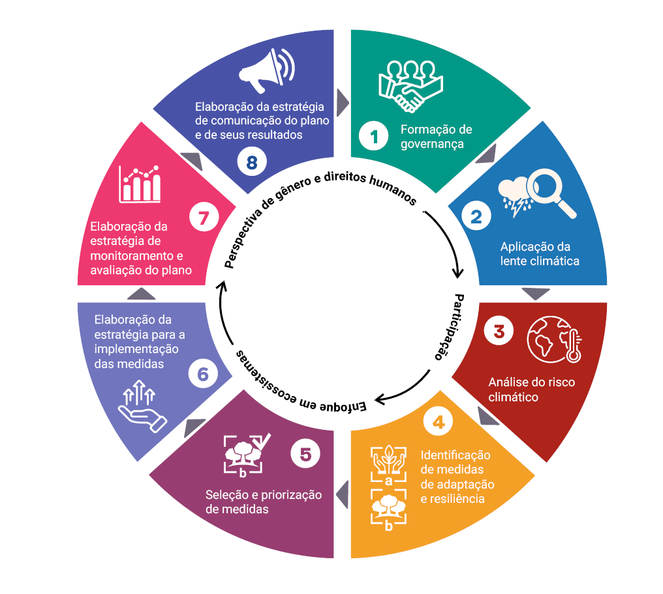
Figura 1. Passos e diretrizes do ciclo de elaboração do plano de adaptação e resiliência climática
Fonte: São Paulo (2023)

O enfoque em ecossistemas se refere à consideração de como a mudança do clima afeta os ecossistemas e de como os ecossistemas podem auxiliar na adaptação e construção de resiliência climática. No plano, a consideração desses aspectos se dá pela abordagem da Adaptação baseada em Ecossistemas (AbE), que prevê o uso da biodiversidade e dos serviços ecossistêmicos para ajudar as pessoas a se adaptarem aos efeitos adversos da mudança do clima, como parte de uma estratégia geral de adaptação (CBD, 2009). Conforme a definição proposta pela CDB, um ecossistema corresponde a um complexo dinâmico de comunidades vegetais, animais e de microrganismos e o seu meio inorgânico que interagem como uma unidade funcional (MMA, 2000). Os serviços ecossistêmicos, por sua vez, são os benefícios que os seres humanos obtêm dos ecossistemas, segundo o conceito adotado na Avaliação Ecossistêmica do Milênio (MEA, 2005), que os classifica em quatro tipos: de provisão, reguladores, culturais e de suporte.
A perspectiva de gênero e direitos humanos, por sua vez, corresponde a levar em conta as diferentes necessidades e vulnerabilidades existentes entre os gêneros e grupos sociais, assim como reconhecer e criar condições para o desenvolvimento e o aproveitamento das capacidades presentes entre esses grupos para uma melhor adaptação e maior resiliência climática. Com base no conceito referente ao Objetivo de Desenvolvimento Sustentável 5 – “Igualdade de gênero” proposto pela ONU (2016), gênero se refere aos papéis, comportamentos, atividades e características que uma dada sociedade, em um determinado momento e contexto, considera apropriados, esperados, permitidos e valorizados para homens e mulheres. Na maioria das sociedades, há diferenças e desigualdades em relação às responsabilidades atribuídas para mulheres e homens, bem como ao acesso e controle sobre recursos e a oportunidades de participação em processos de tomada de decisão. A partir da noção difundida, igualmente, pela ONU, direitos humanos são direitos inerentes a todos os seres humanos, independentemente da sua raça, sexo, nacionalidade, etnia, idioma, religião ou qualquer outra condição, que incluem o direito à vida, à liberdade, ao trabalho e à educação, entre outros. A aplicação dessa perspectiva também colabora com a promoção da justiça climática, conceito reconhecido formalmente pela ONU em 2015, no Acordo de Paris.
A governança participativa, por fim, refere-se a dar condições para os diferentes tipos de agentes governamentais e não governamentais fazerem parte das discussões e da tomada de decisões ao longo da elaboração do plano, assim como a possibilitar a articulação e a coordenação entre os diferentes setores, temáticas e níveis de gestão. A participação é tida como uma premissa para o plano levando em conta que as desigualdades sociais, econômicas e culturais são causas de vulnerabilidade à mudança do clima e que as contribuições de todos os grupos sociais, incluindo representantes dos diferentes gêneros, são de grande relevância tanto para a identificação de respostas ao desafio climático quanto para o sucesso de sua implementação. A aplicação dessa diretriz também considera a comunicação como um processo transversal em todos os passos para a elaboração do plano e, posteriormente, durante sua implementação, monitoramento e avaliação. Ela cumpre duas funções: informar sobre esses processos, garantindo sua transparência, e convidar as pessoas e organizações para que participem deles.
Para definir os objetivos do plano, foram considerados os perigos climáticos que já afetam ou devem afetar a região/o munícipio de ... A partir da noção adotada pelo IPCC (2014), entende-se, aqui, que um perigo corresponde à possível ocorrência de um evento físico, derivado da própria dinâmica da natureza ou induzido pelo ser humano, que pode causar perdas, danos ou prejuízos. Os perigos climáticos identificados para a região/o munícipio de ... foram: ...
Diante desses perigos, foram estabelecidos os seguintes objetivos para o plano:
- Objetivo 1: ...
- Objetivo 2: ...
O tempo previsto para a implementação do plano é de ... anos. Após esse período, ele deve ser atualizado ou reformulado, considerando os resultados alcançados e as mudanças observadas no território.
A próxima seção do documento relata como se deu a governança para a elaboração do plano e quais foram os/as agentes que colaboraram no processo. As duas seções seguintes trazem os principais resultados das análises consideradas para o planejamento das medidas. A quarta seção elenca as medidas planejadas para cada objetivo. As demais seções descrevem as estratégias para a realização do plano.

MODELO DE GOVERNANÇA
O processo de elaboração do plano foi realizado ao longo de ... meses, de ... a ... . Ao todo, ele contou com a colaboração de ... pessoas e ... organizações.
A Matriz 1.1, a seguir, detalha quais agentes fizeram parte da estrutura de coordenação do plano, listando as atividades desempenhadas por essa instância.

A Matriz 1.2 mostra os/as demais agentes que foram envolvidos/as no processo, indicando em quais passos se deu a sua participação, de forma ela ocorreu e como foi feita a sua mobilização.

A estrutura de coordenação do plano foi formada por meio de ...
A identificação das/os demais agentes a serem envolvidas/os foi feita com base em ...

Para garantir a participação de todas as pessoas e organizações, com representatividade dos diversos grupos sociais e equidade de gênero, as principais atividades realizadas foram ...

A comunicação sobre cada passo do ciclo de elaboração do plano foi feita ...

CARACTERIZAÇÃO DO TERRITÓRIO: CONDIÇÕES E TENDÊNCIAS
...

ANÁLISE DO RISCO CLIMÁTICO
Esta análise teve como finalidade identificar os principais impactos dos perigos climáticos e os setores, áreas geográficas, ecossistemas, gêneros e grupos sociais mais vulneráveis e expostos no território. Para realizá-la, foram identificados e avaliados os componentes do risco climático, tendo como base os conceitos adotados pelo IPCC (2014), conforme a descrição a seguir.
- O risco climático representa a probabilidade de um perigo climático e seus impactos ocorrerem.
- Esses impactos correspondem às consequências que o perigo pode provocar caso se materialize. Eles são determinados pelo grau de exposição e pela vulnerabilidade existente a tal perigo.
- A exposição se refere à presença de pessoas, meios de vida, espécies, ecossistemas, recursos, infraestruturas ou bens econômicos, sociais ou culturais em locais e arranjos que podem ser afetados adversamente.
- A vulnerabilidade é a propensão ou predisposição de um sistema (setor econômico ou de gestão pública, área geográfica, ecossistema, gênero ou grupo social) a ser afetado negativamente. Ela é dada por uma relação entre a sensibilidade do sistema e sua capacidade de adaptação.
  - A sensibilidade diz respeito ao grau em que um sistema ou espécie pode ser afetado, de forma positiva ou negativa, pela variação ou mudança do clima.
  - A capacidade de adaptação se refere a quanto o sistema é capaz de lidar com possíveis danos, aproveitar oportunidades ou responder a consequências relacionadas aos perigos climáticos.

A Figura 2 ilustra a relação entre esses conceitos.

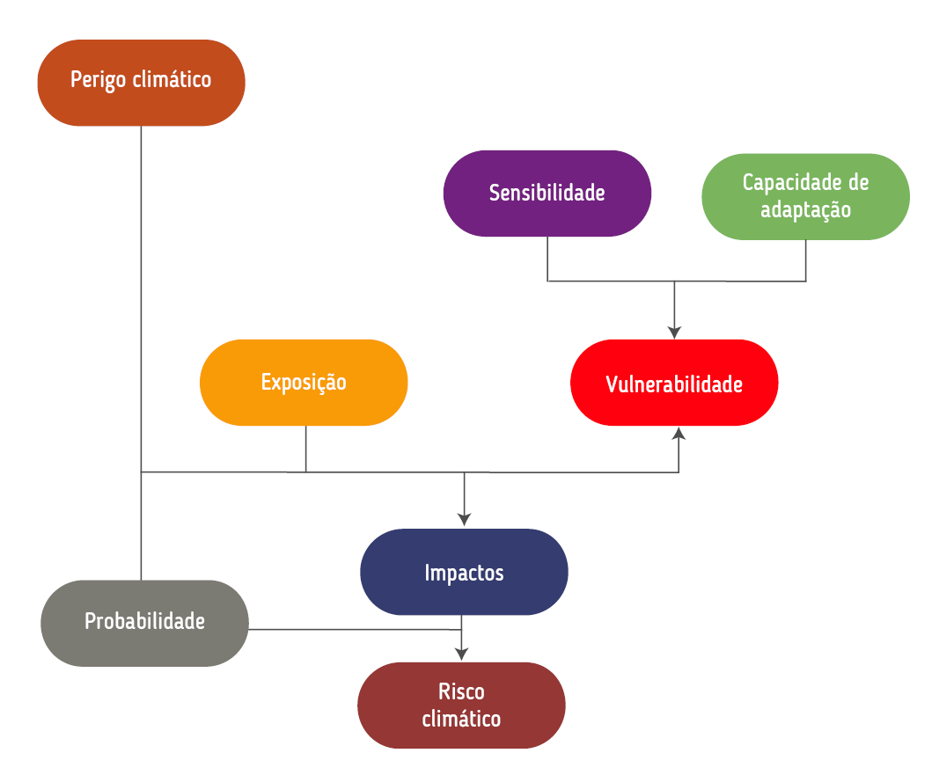
Figura 2. Componentes do risco climático
Fonte: Adaptado de MMA (2018)

Análise de gênero e direitos humanos
Para fundamentar a análise do risco climático, foi realizada previamente uma análise de gênero e direitos humanos, que buscou evidenciar as desigualdades existentes no território e as potenciais contribuições dos diferentes gêneros e grupos sociais a serem levadas em conta no plano. As principais conclusões dessa análise foram...

Cadeias de impacto
A fim de identificar os impactos dos perigos climáticos a serem considerados na análise do risco, foram desenvolvidas as chamadas cadeias de impactos. Nesse processo, também se definiu a abrangência de análise de cada objetivo do plano, com base nas prioridades de ação previamente identificadas.

Análise do risco climático
Os dados e fatores considerados na análise do risco climático e seus respectivos resultados são apresentados a seguir.

A partir da análise realizada, concluiu-se que ...

MEDIDAS DE ADAPTAÇÃO E RESILIÊNCIA
Com base nas análises realizadas, foram identificadas, ao todo, ... medidas de adaptação e resiliência para atender aos objetivos do plano. Destas, foram selecionadas para implementação ... medidas, por meio de uma análise que considerou os seguintes critérios, com os respectivos pesos: ...
A seguir, elas são listadas de acordo com cada objetivo do plano, por ordem de prioridade, conforme a pontuação que cada uma obteve perante esse conjunto de critérios.
Objetivos do plano | Medidas de adaptação e resiliência
1. | 1.1 ...   1.2...   1.3 ...
2.

...

Legenda: Medidas AbE
Medidas com enfoque em Gênero e Direitos Humanos

ESTRATÉGIA PARA A IMPLEMENTAÇÃO DAS MEDIDAS
...

ESTRATÉGIA DE MONITORAMENTO E AVALIAÇÃO DO PLANO

Estratégia de monitoramento dos objetivos do plano

Estratégia de monitoramento das medidas implementadas

Estratégia de avaliação das medidas e do plano

ESTRATÉGIA DE COMUNICAÇÃO DO PLANO E DE SEUS RESULTADOS
...

GLOSSÁRIO

REFERÊNCIAS
BRASIL. Decreto nº 2.652, de 1º de julho de 1998. Promulga a Convenção-Quadro das Nações Unidas sobre Mudança do Clima, assinada em Nova York, em 9 de maio de 1998. Diário Oficial da União: Brasília, DF, 2 jul. 1998.
CBD (Convention on Biological Diversity). Connecting biodiversity and climate change mitigation and adaptation: report of the Second Ad Hoc Technical Expert Group on Biodiversity and Climate Change. Technical Series n. 41, Secretariat of the Convention on Biological Diversity (SCBD). Montreal: SCBD, 2009.
IPCC (Intergovernmental Panel on Climate Change). Climate Change 2014: Synthesis Report. Contribution of Working Groups I, II and III to the Fifth Assessment Report of the Intergovernmental Panel on Climate Change. [Core Writing Team, R. K. Pachauri and L. A. Meyer (Eds.)]. Geneva: IPCC, 2014.
MEA (Millennium Ecosystem Assessment). Ecosystems and Human Well-being: Synthesis. Washington, DC: Island Press, 2005.
MMA (Ministério do Meio Ambiente). Convenção sobre Diversidade Biológica – CDB. Brasília, DF: MMA, 2000.
MMA (Ministério do Meio Ambiente). Adaptação baseada em Ecossistemas (AbE) frente à mudança do clima: apostila do curso. Brasília, DF: MMA, 2018.
ONU (Organização das Nações Unidas). Glossário de termos do Objetivo de Desenvolvimento Sustentável 5: Alcançar a igualdade de gênero e empoderar todas as mulheres e meninas. Brasília, DF: ONU, 2016.
SÃO PAULO (Estado). Secretaria de Meio Ambiente, Infraestrutura e Logística (SEMIL). Guia para a elaboração de planos de adaptação e resiliência climática. São Paulo: SEMIL, 2023.
UNISDR (United Nations Office for Disaster Risk Reduction). Como construir cidades mais resilientes: um manual para lideres do governo local. Uma Contribuição para a Campanha Mundial de 2010-2020 Construir Cidades Resilientes – “A Minha Cidade Está a Preparar-se!”. Genebra: UNISDR, 2017.

ANEXOS

Para mais detalhes, ver: UN (United Nations). Global issues: human rights. Disponível em: https://www.un.org/en/global-issues/human-rights

